Теория
Арт-терапия основана на механизме сублимации. Сублимация – это подсознательный психический процесс, который открыл еще З. Фрейд в 1900г. Он заключается в перенаправлении психической энергии от травмирующего переживания к социально приемлемому выходу, чаще всего – творчеству.
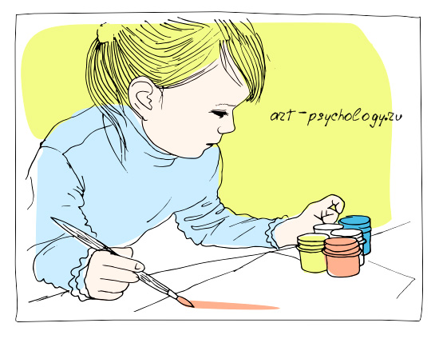
Проще говоря, если у человека накопились переживания, он может выразить их через творчество (рисунок или поделку, сказку) и почувствовать облегчение. Это и есть арт-терапия, но только первый шаг: нарисовать то, что волнует.
Шаг второй: прямо на рисунке изменить ситуацию. Меняя рисунок, человек одновременно меняет и свое внутреннее представление, находит варианты выхода из самой безвыходной ситуации!
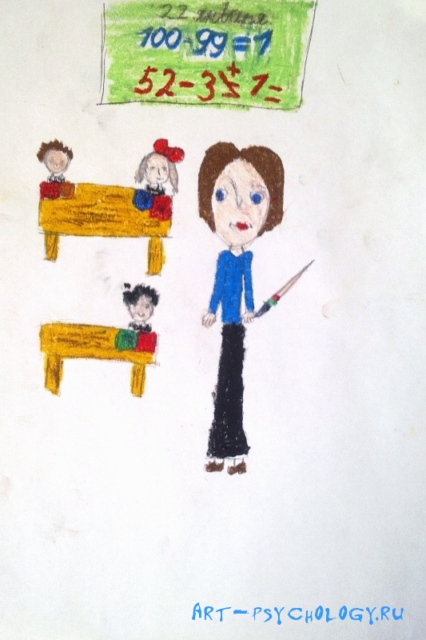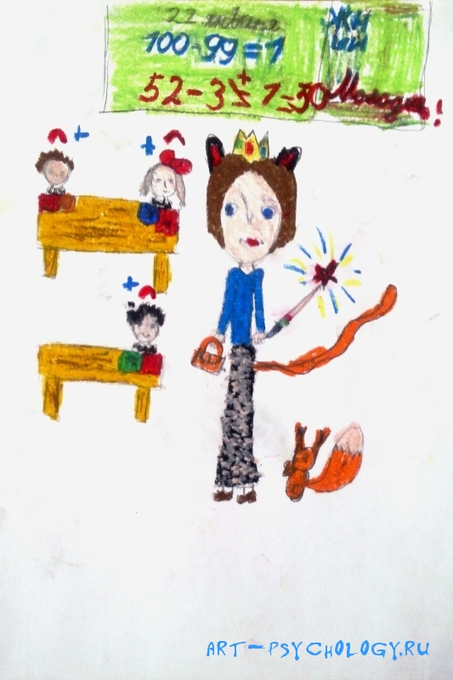
Рисунок Дарьи, ученицы 1 класса: "Я волнуюсь, когда учительница спрашивает меня по математике, а все смотрят на меня и ждут ответа." На левом рисунке ясно ощущается волнение и напряжение, на правом обстановка намного более доброежлательная.
Практика
Например, ребенок боится темноты. Ему кажется, что под его кроватью прячутся монстры и хотят схватить его за ноги (мой личный детский страх). Вы объясняете, что никаких монстров не бывает и даже если бывают, то дома их точно нет. Вы включаете свет и вместе лезете под кровать. Но ничего не помогает – всё равно страшно!
Тогда, чтобы помочь малышу справиться со своим страхом, включаем механизм сублимации: предложите ему нарисовать то самое чудовище, сидящее под кроватью. Таким способом вы перенаправляете энергию страха на творческий процесс.
И вот это чудище перед вами на бумаге ‐ наверняка оно действительно очень-очень страшное! Теперь арт-терапия работает в обратную сторону: вы предлагаете изменить этого монстра так, чтобы он стал добрым и смешным. Творческая энергия преобразует внутренний страх в какое-то новое отношение к темноте. Например, малыш решает сделать его добрым и пушистым – пусть теперь он охраняет его ночью, а не пугает!
Важно!
Очень важно, чтобы ребенок САМ нарисовал свою проблему и САМ придумал, как переделать рисунок, потому что это его собственное внутреннее представление и ваши варианты решения ему вряд ли подойдут.
Проще говоря, если у человека накопились переживания, он может выразить их через творчество (рисунок или поделку, сказку) и почувствовать облегчение. Это и есть арт-терапия, но только первый шаг: нарисовать то, что волнует.
Шаг второй: прямо на рисунке изменить ситуацию. Меняя рисунок, человек одновременно меняет и свое внутреннее представление, находит варианты выхода из самой безвыходной ситуации!

